МИНОБРНАУКИ РОССИИ
Санкт-Петербургский государственный
электротехнический университет
«ЛЭТИ» им. В.И. Ульянова (Ленина)
Кафедра вычислительной техники

отчет
по лабораторной работе №1
по дисциплине «Организация ЭВМ и систем»
Тема: Исследование внутреннего представления
различных форматов данных

Студент гр. 9891 |  | Смолянинов Д.И.
Преподаватель |  | Чугунов Л.А.

Санкт-Петербург
2021
Цель работы.
Знакомство с внутренним представлением различных типов данных, используемых компьютером при их обработке.

Задание
- Разработать алгоритм ввода с клавиатуры чисел типов данных long и float и показать на экране их внутреннее представление в двоичной системе счисления.
- Написать и отладить программу на языке C++, реализующую разработанный алгоритм.
- Дополнить алгоритм блоками для выполнения преобразования двоичного полученного кода исходного типа данных и последующего вывода преобразованного кода в двоичной системе счисления и в формате исходного данного. Преобразование заключается в замене местами заданных пользователем групп рядом стоящих бит, номера младших разрядов этих групп и количество бит в группе вводятся с клавиатуры.
Блок-схема алгоритма.
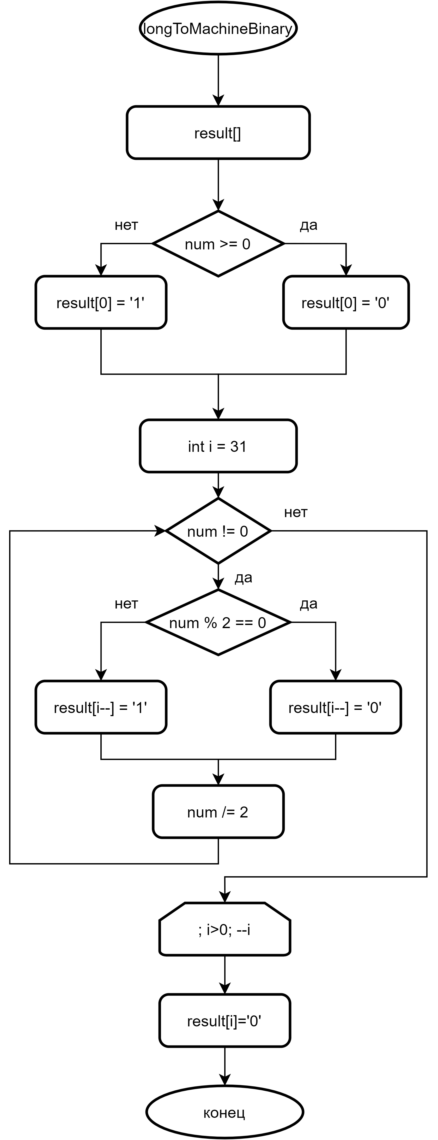
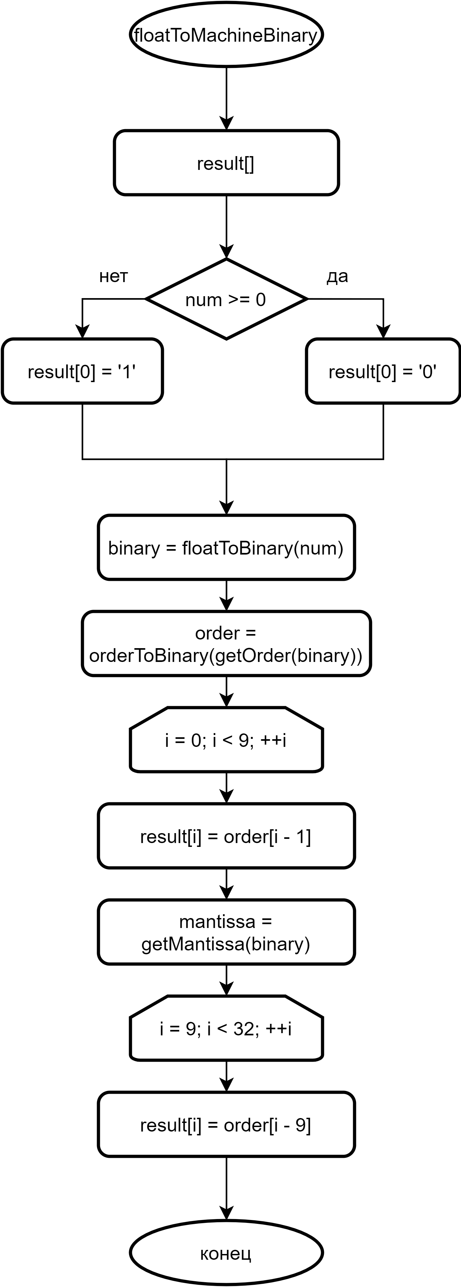
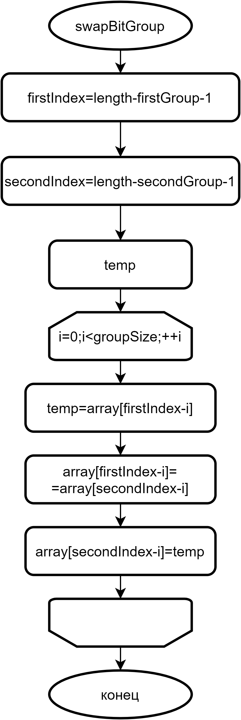
Текст программы.
#include <iostream>
#include <list>
using namespace std;

char *longToMachineBinary(long num) {
//метод перевода long в машинное представление
char *result = new char[32];//32 бита на число
result[0] = num >= 0 ? '0' : '1';//знаковый бит
int i = 31;
while (num != 0) {
//перевод в двоичную систему счисления
result[i--] = num % 2 == 0 ? '0' : '1';
num /= 2;
}
for (; i > 0; --i) {
//заполнение оставшихся битов нулями
result[i] = '0';
}
return result;
}

int getOrder (char *binaryFloat) {
//метод получения порядка вещественного числа
int result;
for (int i = 0; i < 25; ++i) {
if (binaryFloat[i] == '.') {
//количество значащих бит перед точкой будет результатом
result = i - 1;
break;
}
}
return result + 127;
}

char *orderToBinary(int order) {
//метод перевода порядка в двоичную запись
char *result = new char[8];//8 бит на порядок у float
int i = 7;
while (order != 0) {
char rest = order % 2 == 0 ? '0' : '1';
result[i--] = rest;
order /= 2;
}
for (; i >= 0; --i) {
result[i] = '0';
}
return result;
}

char *floatToBinary(float num) {
//метод перевода float в двоичную систему счисления
char *result = new char[25];//24 знака на биты и один на плавающую точку
if (num < 0) num = abs(num);//если число отрицательное, получаем его модуль
int intPart = (int)num;//целая часть
float floatPart = num - (float)intPart;//дробная часть
auto *intPartBinary = new list<char>();
while (intPart != 0) {
char rest = intPart % 2 == 0 ? '0' : '1';
intPartBinary->push_front(rest);
intPart /= 2;
}
int i = 0;
for (auto it = intPartBinary->begin(); it != intPartBinary->end(); ++it) {
result[i++] = *it;
}
result[i++] = '.';//целая часть закончилась, дальше идёт дробная
for (; i < 25; ++i) {
char rest = ((floatPart * 2) < 1) ? '0' : '1';
result[i] = rest;
floatPart *= 2;
if (floatPart > 1) floatPart /= 10;
}
return result;
}

char *getMantissa(char *binary) {
//метод получения мантиссы из двоичного представления вещественного числа
char *result = new char[23];//23 бита на мантиссу (float)
int counter = 0;
for (int i = 1; i < 25; ++i) {
//не учитываем первый бит и точку
if (binary[i] == '.') continue;
result[counter++] = binary[i];
}
return result;
}

char *floatToMachineBinary(float num) {
//метод получения машинного представления числа float
char *result = new char[32];//32 бита на число
result[0] = num >= 0 ? '0' : '1';//знаковый бит
char *binary = floatToBinary(num);//float в двоичной системе
char *order = orderToBinary(getOrder(binary));//порядок
for (int i = 1; i < 9; ++i) {//запись порядка
result[i] = order[i - 1];
}
char *mantissa = getMantissa(binary);//мантисса
for (int i = 9; i < 32; ++i) {//запись мантиссы
result[i] = mantissa[i - 9];
}
return result;
}

void printLong(char *array) {
//метод печати представления long
cout << "S: " << array[0] << " | Number: ";
for (int i = 1; i < 32; ++i) {
cout << array[i];
}
cout << endl;
}

void printFloat(char *array) {
//метод печати представления float
cout << "S: " << array[0] << " | E: ";
for (int i = 1; i < 9; ++i) {
cout << array[i];
}
cout << " | M: ";
for (int i = 9; i < 32; ++i) {
cout << array[i];
}
cout << endl;
}

void printCharArray(char *array, int length) {
//метод печати массива символов
for (int i = 0; i < length; ++i) {
cout << array[i];
}
cout << endl;
}

bool validate(int length, int firstGroup, int secondGroup, int groupSize) {
//метод, проверяющий, возможно ли в данном условии произвести замену групп бит
if (firstGroup >= secondGroup) return false;//первая группа старше или равна второй
if (firstGroup + groupSize > secondGroup) return false;//первая группа заходит границей на вторую
if (secondGroup + groupSize >= length) return false;//вторая группа выходит за пределы массива
if (groupSize == 0) return false;//нулевой размер группы
if (firstGroup >= length || secondGroup >= length) return false;//индексы за пределами массива
return true;
}

void swapBitGroup(char *array, int length, int firstGroup, int secondGroup, int groupSize) {
int firstIndex = length - firstGroup - 1;//индекс младшего бита первой группы в массиве
int secondIndex = length - secondGroup - 1;//индекс младшего бита второй группы в массиве
char temp;//промежуточная переменная символа
for (int i = 0; i < groupSize; ++i) {
temp = array[firstIndex - i];
array[firstIndex - i] = array[secondIndex - i];
array[secondIndex - i] = temp;
}
}

int main() {
setlocale(LC_ALL, "Russian");
long first;
float second;

cout << "Введите число (long): ";
cin >> first;
printLong(longToMachineBinary(first));

cout << endl << "Введите число (float): ";
cin >> second;
printFloat(floatToMachineBinary(second));

int choice, firstGroup, secondGroup, groupSize;
cout << "Выберите число для преобразования (0 - long, 1 - float): ";
cin >> choice;
cout << "Введите через пробел индексы младших разрядов первой и второй группы и длину группы бит: ";
cin >> firstGroup >> secondGroup >> groupSize;

char *array;
int length = 32;
if (choice == 0) array = longToMachineBinary(first);
else array = floatToMachineBinary(second);
if (validate(length, firstGroup, secondGroup, groupSize)) {
cout << "Число до обработки: ";
printCharArray(array, length);
swapBitGroup(array, length, firstGroup, secondGroup, groupSize);
cout << "Число после обработки: ";
printCharArray(array, length);
} else {
cout << "Ошибка! Недопустимые данные!";
}

return 0;
}

Примеры запуска программы.
Пример запуска программы с ошибочными условиями преобразования:
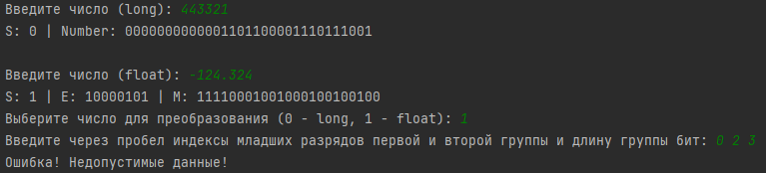

Пример запуска программы без ошибочных условий:
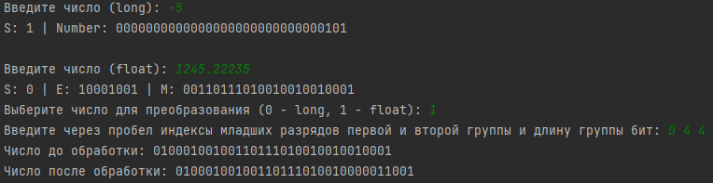

Структурная схема аппаратных средств, используемых при выполнении программы.
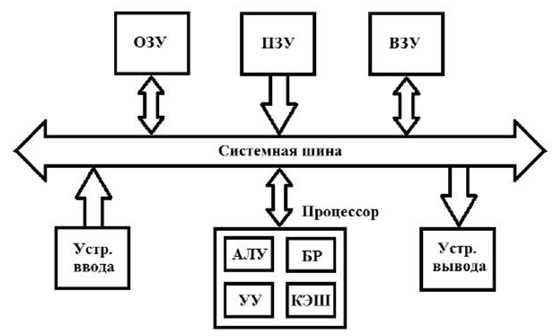

Выводы.
В результате данной было осуществлено знакомство с внутренним представлением различных типов, используемых компьютером при их обработке.

